

Министерство науки и высшего образования Российской Федерации

Федеральное государственное автономное образовательное учреждение высшего образования «Уральский федеральный университет имени первого Президента России Б.Н. Ельцина» (УрФУ)

Институт радиоэлектроники и информационных технологий - РТФ

ОТЧЕТ

о проектной работе

по теме: Обучение химии. Chemical Dungeon

по дисциплине: Проектный практикум

Команда: Vsevoslav

Екатеринбург

2021

СОДЕРЖАНИЕ

Введение 3

Команда 4

Целевая аудитория 4

Календарный план проекта 5

Определение проблемы 7

Подходы к решению проблемы 7

Анализ аналогов 8

Требования к продукту и к MVP 9

Стек для разработки 10

Прототипирование 10

Разработка системы 11

Заключение 11

Введение

Актуальность игры заключается в том, что химия в школе преподаётся слишком скучно и сложно, из-за чего школьники совсем ей не интересуются, а ресурсов, объясняющих данную науку в интересном формате, очень мало.

Наша главная цель - заинтересовать человека химией. Показать ему, что она интересная и “несложная”, а также максимально практичная и близкая всем нам.

Задачи:

1. разработать интерфейс

2. написать механику

3. сделать дизайн

4. расписать все нужные химические уравнения

5. написать рабочий уровень с визуализацией процессов, важно предусмотреть активные кнопки для перехода на другой уровень, но которые пока не будут работать

Команда

* Сычков Илья Викторович РИ-100003 – Тимлид
* Гизатуллина Анна Руслановна РИ-100021 – Дизайнер
* Ковешникова Татьяна Анатольевна РИ-100023 – Дизайнер
* Нечаев Данил Ильич РИ-100023 – Программист
* Пятков Всеволод Константинович РИ-100023 – Аналитик

Целевая аудитория

* Ученики 7-9 класса
* Возраст: 14-16
* Любого пола
* Интересы: получать хорошие отметки по химии
* Сфера проектного внедрения: Образование

Календарный план проекта

|  |  |  |  |  |  |  |  |  |  |  |  |  |  |  |
| --- | --- | --- | --- | --- | --- | --- | --- | --- | --- | --- | --- | --- | --- | --- |
| Название проекта: | | Chemical dungeon | | | | | | | | | | | | |
| Руководитель проекта: | | Сычков Илья Викторович | | | | | | | | | | | | |
| **№** | **Задача** | **Ответственный** | **Длительность** | **Дата начала** | **Неделя** | | | | | | | | | |
| **1** | **2** | **3** | **4** | **5** | **6** | **7** | **8** | **9** | **10** |
| **Анализ** | | | | |  |  |  |  |  |  |  |  |  |  |
| 1.1 | Формирование идеи | Сычков И.В. | 1 неделя | 05.04.2021 |  |  |  |  |  |  |  |  |  |  |
| 1.2 | Определение проблемы | Пятков В.К. | 1 неделя | 05.04.2021 |  |  |  |  |  |  |  |  |  |  |
| 1.3 | Выявление целевой аудитории | Пятков В.К. | 1 неделя | 05.04.2021 |  |  |  |  |  |  |  |  |  |  |
| 1.4 | Анализ конкурентов | Ковешникова Т.А | 1 неделя | 05.04.2021 |  |  |  |  |  |  |  |  |  |  |
| 1.5 | Определение платформы  и стека для продукта | Нечаев Д.И. | 1 неделя | 05.04.2021 |  |  |  |  |  |  |  |  |  |  |
| 1.6 | Формулировка цели | Гизатуллина А.Р. | 1 неделя | 05.04.2021 |  |  |  |  |  |  |  |  |  |  |
| 1.7 | Формулирование требований  к продукту | Пятков В.К. | 1 неделя | 05.04.2021 |  |  |  |  |  |  |  |  |  |  |
| 1.8 | Определение задач | Вся команда | 1 неделя | 05.04.2021 |  |  |  |  |  |  |  |  |  |  |
| **Проектирование** | | | | |  |  |  |  |  |  |  |  |  |  |
| 2.1 | Архитектура системы | Нечаев Д.И. | 3 недели | 12.04.2021 |  |  |  |  |  |  |  |  |  |  |
| 2.2 | Проработка игровых механик | Сычков И.В. | 3 недели | 12.04.2021 |  |  |  |  |  |  |  |  |  |  |
| 2.3 | Прототипы интерфейсов | Ковешникова Т.А | 3 недели | 12.04.2021 |  |  |  |  |  |  |  |  |  |  |
| 2.4 | Дизайн-макеты | Гизатуллина А.Р. | 3 недели | 12.04.2021 |  |  |  |  |  |  |  |  |  |  |
| 2.5 | Продумывание сюжета  и внутренней истории игры | Гизатуллина А.Р. | 3 недели | 12.04.2021 |  |  |  |  |  |  |  |  |  |  |
| 2.6 | Проработка химической  составляющей | Пятков В.К. | 3 недели | 12.04.2021 |  |  |  |  |  |  |  |  |  |  |
| **Разработка** | | | | |  |  |  |  |  |  |  |  |  |  |
| 3.1 | Написание кода | Сычков И.В. и Нечаев Д.И. | 5 недели | 03.05.2021 |  |  |  |  |  |  |  |  |  |  |
| 3.2 | Художественное оформление | Гизатуллина А.Р. и Ковешникова Т.А | 5 недели | 03.05.2021 |  |  |  |  |  |  |  |  |  |  |
| 3.3 | Звуковое оформление | Пятков В.К. | 5 недели | 03.05.2021 |  |  |  |  |  |  |  |  |  |  |
| 3.4 | Тестирование | Вся команда | 5 недели | 03.05.2021 |  |  |  |  |  |  |  |  |  |  |
| **Внедрение и завершение** | | | | |  |  |  |  |  |  |  |  |  |  |
| 4.1 | Оформление MVP | Гизатуллина А.Р. и Ковешникова Т.А | 1 неделя | 31.05.2021 |  |  |  |  |  |  |  |  |  |  |
| 4.2 | Внедрение MVP | Сычков И.В. и Нечаев Д.И. | 1 неделя | 31.05.2021 |  |  |  |  |  |  |  |  |  |  |
| 4.3 | Написание отчета | Вся команда | 1 неделя | 31.05.2021 |  |  |  |  |  |  |  |  |  |  |
| 4.4 | Оформление презентации | Вся команда | 1 неделя | 31.05.2021 |  |  |  |  |  |  |  |  |  |  |
| 4.5 | Защита проекта | Вся команда | 1 неделя | 07.06.2021 |  |  |  |  |  |  |  |  |  |  |

Определение проблемы

Ученик 7-9 класса хочет изучить химию, но на уроках пошли сложные формулы, а в интернете только научные форумы и онлайн-учебники.

Подходы к решению проблемы

1. Прежде всего, визуализация. Яркие картинки, приятные глазу, легко воспринимаются, четкие формы останутся в памяти.
2. Достоверность. Всё в конечном продукте должно иметь научные основания и быть приближенным, либо иметь прямые аналоги в реальном мире.
3. Широта взглядов. Раскрыть дополнительно любопытные моменты из химии, рассказать о небольших секретах, которые открыло человечество.
4. Занимательные механики, которые позволят людям приятнее и проще запоминать химические соединения (которые, к слову, могут пригодится в дальнейшей сдаче экзаменов).
5. Простой интерфейс, чтобы игрок погрузился в удивительный мир химии.

Анализ аналогов

Прямых конкурентов нет, на рынке есть игры, но они без игрового

элемента как свободного действия для пользователя.

1. "Химия" больше похожа на учебник, в ней есть  справочная информация, калькулятор молярных масс. таблица растворимости. эта игра не захватывает и не вовлекает в процесс изучения химии. Но полезна для студентов, которые изучают её

2. "Химия викторина" химия-викторина - это тесты, где есть несколько режимов для изучения. нет игрового элемента, но для заучивания прекрасно подходит, это приложения не для начального изучения химии .

3. "Химия игра" - вариант игры 2048 ,есть игровой элемент, но она не даёт никаких знаний.

Требования к продукту и к MVP

* Игра должна иметь образовательный элемент
* Игра должна иметь химическую составляющую
* Химическая составляющая игры должны легко запоминаться
* В игре должен присутствовать сюжет
* Игра должна быть создана на Unity
* Платформой игры должен быть ПК
* В игре должны быть простые игровые механики
* В игре не должно быть критических багов и недочетов, не позволяющих полноценно играть
* Игра должна быть способна заинтересовать  целевую аудиторию

Стек для разработки

* Платформа - Windows
* Язык программирования - C#
* Среда разработки - Unity
* Среда рисования - Pixel Edit

Прототипирование

Макеты интерфейсов:

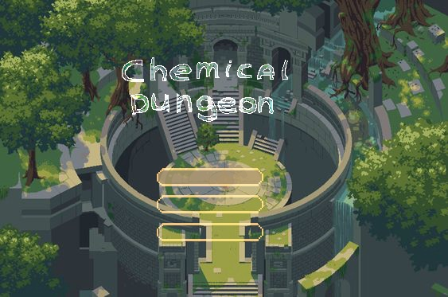

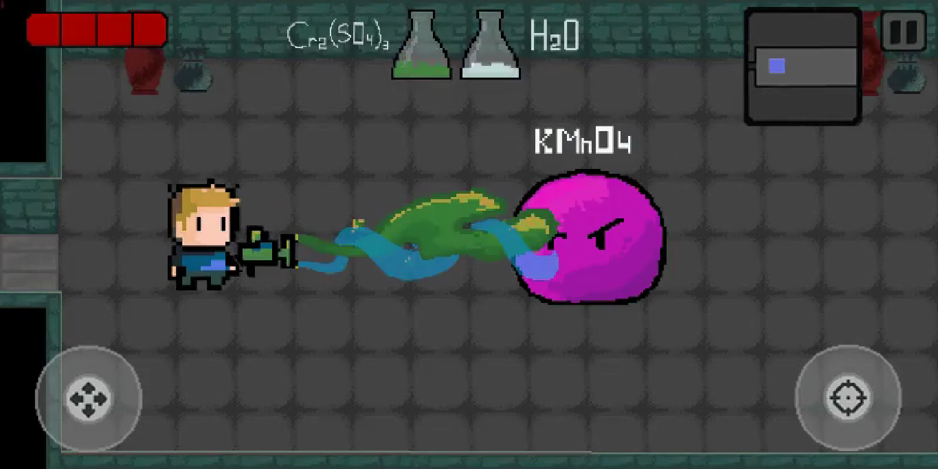

Разработка системы

Игрок заходит в игру, нажимает на кнопку начала игры, выбирает уровень, проводит реакции с противниками, проходит уровень, выбирает следующий.

Заключение

Был разработан интуитивно понятный и удобный интерфейс, проработаны интересные игровые механики, создан приятный глазу дизайн, расписаны нужные для прохождения уровней химические реакции и создан первый уровень, в который было включено большинство игровых механик.